Valutazione dell’espressione e del rilascio di IL-1β in PBMC trattati con LPS mediante western blot e saggio ELISA
A) Valutazione dell’espressione di IL-1β in PBMC trattati con LPS mediante western blot
GIORNO 1

Lisi cellulare, estrazione e quantificazione proteica e preparazione dei campioni per la corsa elettroforetica.
MATERIALE NECESSARIO

- Pellet cellulare di PBMC
- Buffer di lisi RIPA (20 mM Tris-HCl pH 7.5, 150 mM NaCl, 1 mM Na₂EDTA, 1 mM EGTA, 1% NP-40, 1% sodio deossicolato, inibitori di proteasi)
- Piastra 96 pozzetti
- Albumina di siero bovino (BSA) 2 μg/μl (standard per quantificazione proteica)
- H₂O distillata
- PBS
- Reagente A e Reagente B (Working solution per saggio BCA)
- LSB (Laemli Sample Buffer; 4% SDS, 20% glicerolo, 0.004% blu di bromofenolo, 0.125 M Tris-HCl pH 6.8) + DTT 150 mM (3X)
- Termoblocco per bollire i campioni

PROCEDURA SPERIMENTALE

Lisi cellulare ed estrazione proteica

- Prendere la provetta contenente il pellet cellulare. Ognuno avrà 1 eppendorf che potrà contenere le cellule precedentemente trattate o non trattate con LPS.
- Risospendere i pellet in 50 μl di Buffer di lisi RIPA (contenente gli inibitori di proteasi). - Spipettare 30 volte utilizzando le micropipette fornite, vorticare 20 secondi e incubare 30 min in ghiaccio, vorticando per 20 secondi ogni 5 min.

N.B. Durante questa incubazione inizieremo la preparazione del saggio BCA per la quantificazione delle proteine totali.

- Centrifugare alla massima velocità per 15 min a 4°C e trasferire il surnatante (contenente il solubilizzato cellulare incluse le proteine) in nuove provette siglate opportunamente.

Quantificazione proteica mediante Saggio dell’Acido Bicinconinico (saggio BCA)

Il Saggio dell’acido bicinconinico è un saggio colorimetrico che si basa principalmente su due reazioni. In primo luogo, i legami peptidici e quattro aminoacidi (cisteina, cistina, triptofano e tirosina) riducono gli ioni Cu²⁺ (presenti nella soluzione B) a ioni Cu⁺. La quantità di Cu²⁺ ridotta sarà, quindi, proporzionale alla quantità di proteine presenti nella soluzione da quantificare. Successivamente, due molecole di acido bicinconinico (soluzione A) reagiscono con uno ione Cu⁺, formando un complesso di colore viola che assorbe fortemente la luce ad una lunghezza d'onda di 560 nm. Incubare il saggio BCA a temperature più elevate (37 °C) rispetto alla temperatura ambiente è consigliato per aumentare la sensibilità del test minimizzando le variazioni causate dalla composizione aminoacidica disuguale del campione. La quantità di proteine presenti in una soluzione può essere quantificata misurando l’assorbimento a 560 nm e confrontandolo con quello di una soluzione proteica a concentrazione nota (BSA nel nostro caso).

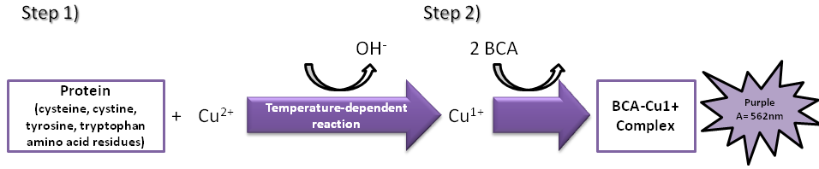
Figura 1: Rappresentazione schematica del saggio BCA

- Allestimento curva standard: i campioni necessari ad allestire la curva standard vengono preparati partendo da una soluzione di BSA concentrata 2 μg/μl. La stessa (in tabella chiamata “soluzione madre”) va utilizzata per preparare i campioni di BSA a concentrazioni decrescenti secondo le seguenti diluizioni:

Sigla eppendorf | Volume PBS (µl) | Volume (µl) e fonte di BSA | Conc. Finale di BSA
A | 0 | 150 di soluz. madre
B | 62.5 | 187.5 di soluz. madre
C | 162.5 | 162.5 di soluz. madre
D | 87.5 | 87.5 di soluz. B
E | 162.5 | 162.5 di soluz. C
F | 162.5 | 162.5 di soluz. E
G | 162.5 | 162.5 di soluz. F
H | 200 | 50 di soluz.G
I | 200 | 0

Calcolare quali sono le concentrazioni finali che si otterranno, riportarle in tabella e preparare le diluizioni. Allestiamo un’unica retta di taratura per tutta l’aula.

- Aliquotare nei pozzetti della piastra 25 μl, in doppio, per ogni standard secondo lo schema riportato a pag. 4.

- Preparazione del campione da quantificare: preparare 1 provetta contenente 69 μl di PBS e aggiungerci 6 μl di solubilizzato cellulare (il surnatante recuperato al passaggio indicato a pag. 1). Il campione viene quantificato in doppio e la mix la si prepara per un campione in eccesso. Siglare la provetta contenente il solubilizzato diluito in PBS in modo da non confonderla con il solubilizzato originario (da tenere in ghiaccio).

N.B.: è fondamentale non buttare il surnatante appena prelevato!

Schema della piastra:
A1-2 Std I (25 μl/pozzetto)
B1-2 Std H (25 μl/pozzetto)
C1-2 Std G (25 μl/pozzetto)
D1-2 Std F (25 μl/pozzetto)
E1-2 Std E (25 μl/pozzetto)
F1-2 Std D (25 μl/pozzetto)
G1-2 Std C (25 μl/pozzetto)
H1-2 Std B (25 μl/pozzetto)
A3-4 Std A (25 μl/pozzetto)
A5-6 campione 1 (indicare per ciascun campione il codice numerico)
B5-6 campione 2
C5-6 campione 3
D5-6 campione 4
E5-6 campione 5
F5-6 campione 6
G5-6 campione 7
H5-6 campione 8
A7-8 campione 9
B7-8 campione 10

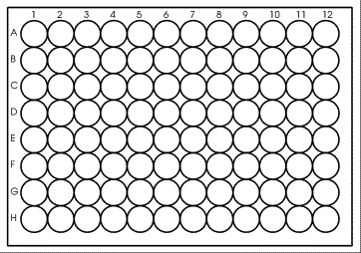

- Preparare la working solution per il BCA (Reagente A+B) sapendo che in ogni pozzetto ne andranno aggiunti 200 μl e che il volume finale di working solution dovrà essere composto da 50 parti di reagente A e 1 parte di reagente B (DA NON CONFONDERE CON LA DILUIZIONE B DELLA CURVA STANDARD). Preparare la soluzione per 1 campione in più.
- Aggiungere 200 μl di working solution in ogni pozzetto.
- Coprire la piastra con carta stagnola e incubarla 15 min a temperatura ambiente.
- Leggere allo spettrofotometro alla lunghezza d’onda di 560 nm.
- Calcolare la concentrazione dei campioni avvalendosi della curva standard costruita per la BSA.

Preparazione campioni per la corsa elettroforetica

- Preparare in una provetta da 1.5 ml 15 μg di solubilizzato cellulare, portare a 10 μl con PBS e aggiungere 5 μl LSB + DTT 3X.
- Bollire per 10 min
- Conservare a -20°C fino al giorno successivo.

GIORNO 2
Corsa elettroforetica, trasferimento su nitrocellulosa, colorazione in Ponceau, saturazione e incubazione con anticorpo primario (anti- IL-1β e anti-vinculina)

MATERIALE NECESSARIO

- Gel di poliacrilammide (già pronto)
- Tampone corsa elettroforetica (TRIS-HCl 25 mM, pH 8.3, SDS 3.5 mM e glicina 190 mM)
- Miscela contenente gli standard di peso molecolare
- Fogli di PVDF e di carta assorbente
- Spugnette
- Tampone di trasferimento (TRIS, glicina, SDS, contenente il 20% di metanolo)
- Vaschette per lavare e incubare le membrane
- Soluzione colorante Ponceau S 0.5% in 1% acido acetico glaciale in H₂O
- Soluzione saturante (latte 5% in TBS: TRIS 20 mM, NaCl 150 mM, pH 7.6 0.1%Tween-20)
- Soluzione incubazione anticorpi primari (latte 3% in TBS, 0.1% Tween-20)
- Anticorpi primari: anti-IL-1β umana (ottenuto in capra) e anti-vinculina umana (ottenuto in coniglio)

PROCEDURA SPERIMENTALE

Corsa elettroforetica
- Montare la camera di corsa con il gel, riempire la camera interna con tampone di corsa e riempire la camera esterna fino a coprire la resistenza.
- Caricare i campioni in gel.
- Far partire la corsa elettroforetica: 200 V, 115 mA; mantenere il voltaggio costante per 40 min.

Trasferimento su PVDF

- Attivare la membrana PVDF con metanolo per 1 minuto ed equilibrarla con il buffer di trasferimento (procedura che serve ad aumentare la idrofilicità della membrana)

- Preparazione del “sandwich” (vedi Figura 2):

- posizionare due spugnette inumidite precedentemente nel tampone di trasferimento
- appoggiare un foglio di carta assorbente inumidito
- appoggiare il gel
- appoggiare sopra al gel la membrana PVDF (precedentemente attivata)
- posizionare un altro foglio di carta assorbente inumidito (assicurarsi che non si formino bolle tra il gel e la membrana)
- aggiungere due spugnette inumidite e chiudere la scatolina

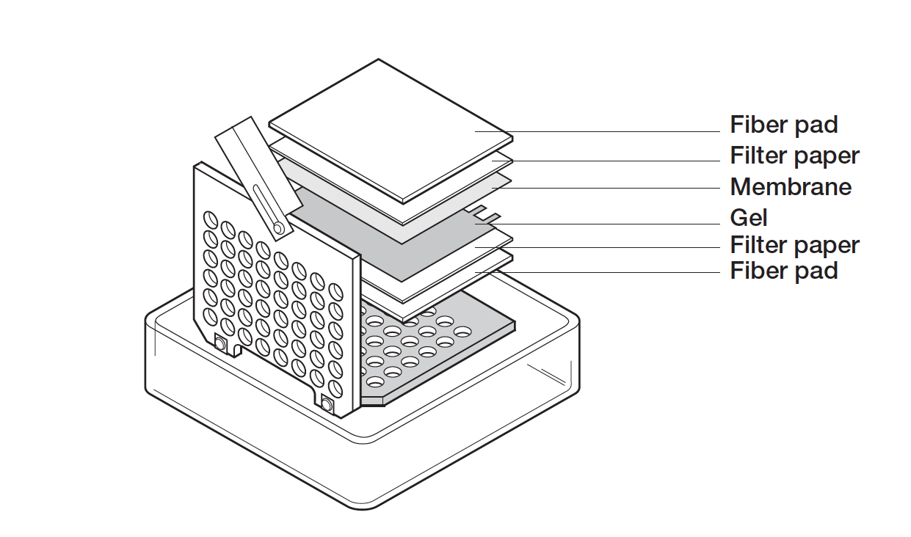
Polo +
Polo -

Figura 2: Schema per la preparazione del sandwich blot. La membrana appoggia sul lato dell’anodo (polo positivo) e il gel appoggia sul lato del catodo (polo negativo).

- Montare l’apparato versando il buffer di trasferimento nella camera interna e riempire di acqua fredda la camera esterna.
- Impostare il trasferimento a 30 V, 400 mA per 1 ora.

Colorazione membrana
- Aprire il sandwich e recuperare la membrana, posizionarla in una vaschetta.
- Colorare la membrana con Rosso Ponceau 2 min per verificare che il trasferimento delle proteine sia avvenuto (fare foto).
- Sciacquare bene la membrana in H₂O.
- Tagliare la membrana sopra la banda corrispondente al peso molecolare 62 kDa.
- Saturare 45 min a temperatura ambiente con latte 5% in TBS, 0.1%Tween-20.

Figura 3: Immagine rappresentativa della posizione dei marker di peso molecolare dopo corsa elettroforetica. La freccia indica la posizione dove tagliare la nitrocellulosa.

Incubazione della membrana con anticorpo primario
- Eliminare il latte
- Incubare over-night a 4°C con l’anticorpo primario:
1) incubare la parte superiore della membrana con l’anticorpo anti-vinculina (la vinculina servirà per verificare l’equità di caricamento fra i campioni) diluito 1:1000 in latte 3% in TBS, 0.1%Tween-20.
2) incubare la parte inferiore della membrana con l’anticorpo anti-IL-1β diluito 1:5000 in latte 3% in TBS, 0.1%Tween-20.

GIORNO 3
Incubazione con anticorpo secondario
MATERIALE NECESSARIO

- Soluzione di lavaggio (TBS, 0.1% Tween-20)
- Latte 3% in TBS, 0.1%Tween-20
- Anticorpo secondario anti-IgG di coniglio coniugato a HRP (horseradish peroxidase) e anti-IgG di capra coniugato a HRP (horseradish peroxidase)

PROCEDURA SPERIMENTALE

- Trasferire le membrane di PVDF in 2 vaschette e fare 3 lavaggi vigorosi da 10 min con la soluzione di lavaggio (attenzione a non confondere le due membrane)
- Incubare le membrane 1 ora a temperatura ambiente con i rispettivi anticorpi secondari diluiti: anti-IgG di capra 1:2000 (anti-IL-1β) e anti-IgG di coniglio 1:1000 (anti-vinculina) in latte 3%, TBS, 0.1% Tween-20.
- N.B. Non buttare le falcon contenenti gli anticorpi primari.
- DURANTE QUESTA INCUBAZIONE INIZIAMO LA SECONDA ESPERIENZA (vedi protocollo B)
- Eliminare l’anticorpo.
- Lavare 3 volte la membrana come sopra.
- Conservare la membrana nella soluzione di lavaggio, la svilupperemo noi e il giorno successivo lo analizzeremo insieme.
- Ci si attende di vedere la banda corrispondente alla IL-1β (peso molecolare della forma intracellulare della IL-1β, pro-IL-1β: 35 kDa) nei campioni di cellule trattati con LPS, che invece dovrebbe essere assente o quasi nei campioni non trattati. Le bande corrispondenti alla vinculina (peso molecolare 125 kDa) dovrebbero essere uguali in tutti i campioni avendo caricato tutti 5 μg.
- TERMINATI I LAVAGGI E MESSE VIA LE MEMBRANE, PREPARIAMO IL COATING PER IL SAGGIO ELISA DI DOMANI (vedi protocollo B)

B) Valutazione del rilascio di IL-1β in PBMC trattati con LPS mediante saggio ELISA

GIORNO 3
Scongelamento, semina e trattamento dei PBMC
MATERIALE NECESSARIO

- Terreno di scongelamento: RPMI 10% FBS, 50 μg/ml gentamicina, 4 mM Hepes
- Terreno di coltura PBMC:
RPMI 10% FBS, 50 μg/ml gentamicina, 4 mM Hepes (non trattato)
RPMI 10% FBS, 50 μg/ml gentamicina, 4 mM Hepes + 10 ng/ml LPS (trattato)
- Trypan Blue: 0.4% in PBS
- 1 cameretta di Bürker
- 1 piastra da 24 pozzetti

PROCEDURA SPERIMENTALE

Scongelamento PBMC
- Prendere la criovial contenente i PBMC congelati.
- Scongelare i PBMC tenendo la criovial tra le mani.
- Appena la sospensione cellulare sarà scongelata, spostarsi sotto CAPPA BIOLOGICA e trasferire il contenuto della criovial in una falcon da 15 ml contenente 5 ml di terreno di scongelamento.
- Centrifugare a 1200 rpm 5 min a temperatura ambiente (RT)
- Eliminare il surnatante e risospendere il pellet di PBMC in 1 ml di terreno di scongelamento.

Conta PBMC con cameretta di Bürker e Trypan Blue

- Prendere 10 μl di sospensione cellulare e aggiungere 90 μl di Trypan blue (diluizione 1:10); da qui prendere 10 μl e diluirli con 90 μl di Trypan blue (diluizione finale sospensione cellulare 1:100). Risospendere bene e pipettare 10 μl delle cellule in una griglia della camera di Burker e contare le cellule come riportato nell’appendice.

APPENDICE 1
Per contare le cellule si utilizza la camera di Bürker che è costituita da un supporto di vetro su cui sono disegnate due griglie suddivise in 9 quadrati, ciascuno dei quali è formato da 16 quadrati più piccoli. Sul supporto è appoggiato un vetrino. Tra supporto e vetrino c’è una sottile intercapedine in cui vengono messi 10 μl di sospensione cellulare per ciascuna griglia.
Al microscopio identificare la griglia in cui si è caricata la sospensione cellulare e contare tutte le cellule contenute nei quadrati colorati in giallo (vedi figura 4).
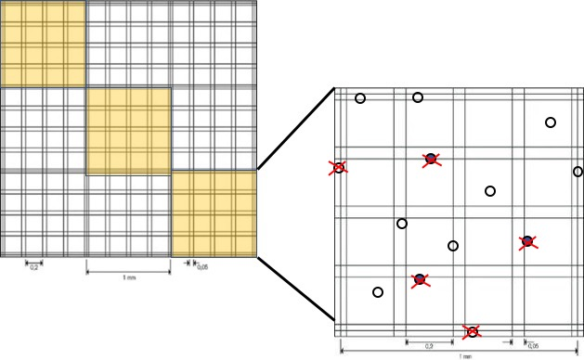

Figura 4: Rappresentazione schematica della camera di Bürker. A sinistra è rappresenta l’intera superficie della cameretta (9 quadranti) e in giallo sono evidenziati i 3 quadranti in cui contare le cellule. A destra è rappresentato un ingrandimento di uno dei quadranti. Con la x sono indicate le cellule da non contare (morte, in blu, o sui 2 lati da non considerare)

Calcolare il numero di cellule per ml
- Sommare il numero di cellule contate nei tre quadrati evidenziati e fare la media (n° cellule totale contato/3).
- moltiplicare la media per il fattore di diluizione (100).
- per ottenere il numero di cellule/ml, moltiplicare il numero ottenuto x 10.000, perché il volume di un quadrato (evidenziato in giallo) corrisponde a 0.1 μl.
- Calcolare il volume da prelevare per avere 2 x 10⁶ cellule.
- Trasferire in 1 effendorf da 1.5 ml il volume calcolato (corrispondente a 2 x 10⁶ cellule) e centrifugare 5 min a 4000 rpm
- Risospendere le cellule in 1 ml di RPMI 10% FBS, 50 μg/ml gentamicina, 4 mM Hepes, +/- LPS.
- Piastrare le sospensioni cellulari in un pozzetto della piastra da 12 pozzetti, e mettere la piastra in incubatore a 37°C.
- Lasciare le cellule in incubatore fino al giorno successivo.
-A questo punto sarà terminata l’ora di incubazione della membrana con l’anticorpo secondario, possiamo, quindi, riprendere l’esperienza A da dove eravamo rimasti.

Coating della piastra per ELISA con anticorpo anti-IL-1β

MATERIALE NECESSARIO:

- Capture antibody (anti-IL-1β)
- Piastra 96 pozzetti half area

PROCEDURA SPERIMENTALE:

- Aliquotare la soluzione di anticorpo anti-IL-1β in 2 pozzetti della piastra per ELISA, 50 µl/pozzetto.
- Coprire la piastra con carta stagnola e incubarla a 4 °C fino a all’indomani.

GIORNO 4
ELISA (Enzyme-Linked Immunosorbent Assay)
MATERIALE NECESSARIO

- Wash Buffer (PBS, 0.05% Tween)
- ELISA/ELISPOT Diluent
- Detection antibody (anti-IL-1β biotinilato)
- Avidina-HRP
- Soluzione TMB (3,3’,5,5’-tetramethylbenzidine)
- Stop Solution (2N H₂SO₄)

PROCEDURA SPERIMENTALE

L’ELISA è un saggio immunologico utilizzato per la rivelazione e il dosaggio di antigeni o anticorpi. Ci sono diverse varianti di questo saggio, che si differenziano a seconda della componente che si vuole rilevare. Il metodo “diretto” viene utilizzato per determinare la presenza di un antigene, mentre quello indiretto, determina la presenza di anticorpi contro un antigene. Nel nostro caso, l’obiettivo è quello di quantificare la presenza di IL-1β nei surnatanti di coltura dei PBMC trattati o meno con LPS. Svolgeremo, quindi, un saggio ELISA di tipo diretto, chiamato a “sandwich”. Brevemente, sui pozzetti di una piastra per ELISA verrà fatto adsorbire il capture antibody, il quale sarà in grado di riconoscere in maniera specifica il nostro target (IL-1β). Successivamente utilizzeremo un secondo anticorpo (detection antibody) coniugato alla biotina, che, dopo aver riconosciuto IL-1β, potrà essere a sua volta riconosciuto dall’avidina coniugata all’enzima HRP. In ultimo, l’HRP, con l’aggiunta di un opportuno substrato (TMB) catalizzerà una reazione colorimetrica. L’intensità del colore sarà indicativa della quantità del nostro target e sarà misurabile mediante uno spettrofotometro. La quantità di IL-1β presente nei surnatanti può essere calcolata confrontando lo spettro di assorbimento con quello della retta di taratura a concentrazione nota (preparata da noi).

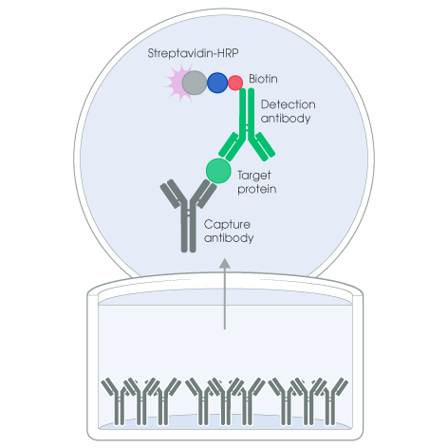Figura 5: Schema illustrante la tecnica dell’ELISA a “sandwich”.

- Lavare 3 volte i pozzetti su cui è stato fatto adsorbire l’anticorpo con Wash Buffer (PBS, 0.05% Tween), 125 µl/pozzetto.
- Saturare i siti aspecifici della plastica aggiungendo in ogni pozzetto 100 µl di ELISA/ELISPOT Diluent. Coprire la piastra con carta stagnola e incubarla per 30 min RT.
- Recuperare i surnatanti di coltura dei PBMC seminati il giorno prima, trasferirli in 2 provette da 1.5 ml opportunamente siglate.
- Centrifugare i surnatanti per 5 min alla massima velocità in modo da eliminare eventuali cellule presenti.
- Preparare in una eppendorf il campione da analizzare (V_{f} 200 µl) diluendolo 1:2 in ELISA/ELISPOT Diluent.
- Lavare i pozzetti con Wash Buffer (PBS, 0.05% Tween), 125 µl/pozzetto.
- Aliquotare il campione (precedentemente diluito) in doppio, 50 µl/pozzetto. Coprire la piastra con carta stagnola e incubarla per 1 h RT.
- Lavare 3 volte i pozzetti con Wash Buffer (PBS, 0.05% Tween), 125 µl/pozzetto.
- Aliquotare il detection antibody (anti-IL-1β biotinilato), 50 µl/pozzetto. Coprire la piastra con carta stagnola e incubarla per 30 min RT.
- Lavare 3 volte i pozzetti con Wash Buffer (PBS, 0,05% Tween), 125 µl/pozzetto.
- Aliquotare l’avidina-HRP, 50 µl/pozzetto. Coprire la piastra con carta stagnola e incubarla per 15 min RT.
- Lavare 3 volte i pozzetti con Wash Buffer (PBS, 0.05% Tween), 125 µl/pozzetto.
- Aliquotare 50 µl/pozzetto di soluzione TMB e lasciare la piastra in incubazione per circa 5 min a RT.
- Bloccare la reazione aliquotando in ogni pozzetto 50 µl di Stop Solution.
- Leggere allo spettrofotometro alla lunghezza d’onda di 450 nm.
- Calcolare la quantità di IL-1β presente nei campioni.

